A3复合机操作解析-如何安装扫描驱动

**注：①和②步开启扫描功能可以用A电脑直连打印机开启扫描功能设置后，正常用B/C等电脑连接打印机按照步骤安装扫描驱动（此处安装方式是之前的扫描驱动版本，安装方式一致）**

前置操作，无论USB直连还是网线连接，都需设置：（网线直连打印机和电脑，形成内部局域网，不会连接外网，不会造成泄密，进行开启扫描功能设置。）连接后可跟据是否ping通文档，先测试一下是否能ping通，ping通后再进行如下设置。

①在浏览器上输入打印机的IP地址（注：由于浏览器兼容性问题，其他浏览器可能无法显示，建议使用火狐浏览器，兼容性较强）--进入打印机内嵌Web页--安全性--一般安全界面，勾选“启用远程用户自动捕获”，并点击应用

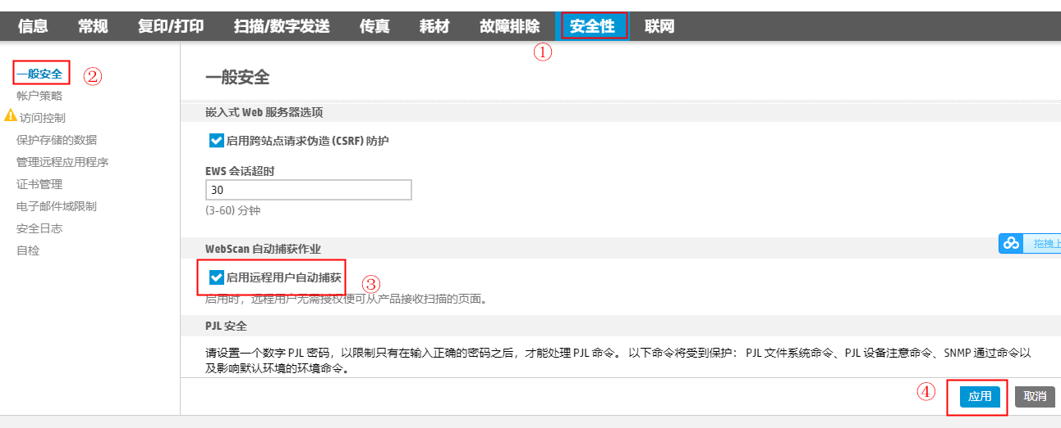

②在浏览器上输入打印机的IP地址--进入打印机内嵌Web页--联网--其他设置界面，勾选“Web扫描”和“安全Web扫描”，并点击应用

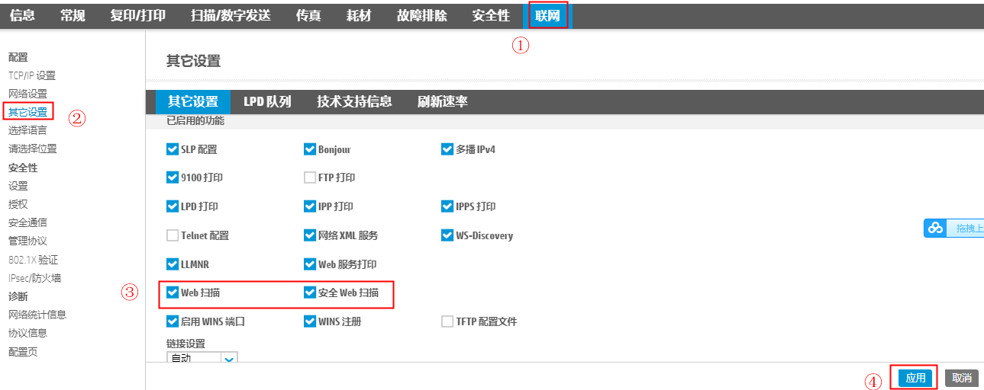

按照需求：（1）如为USB线连接打印机，则USB直连后开始设置1-8步，后跳转11步直至设置完成。

1. 如为网线连接打印机，用网线连接后开始设置1-10步。

1.将扫描驱动复制黏贴至PC端桌面上，安装扫描驱动的前置软件“vc_redist”，32位的pc双击x86的软件进行安装，64位的pc双击x64进行安装注：xp 32位装x86 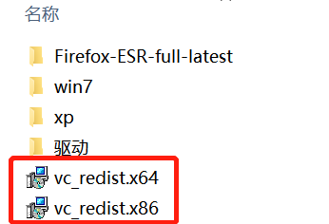

1. 勾选“我统一许可条款和条件”，并点击“安装”进行安装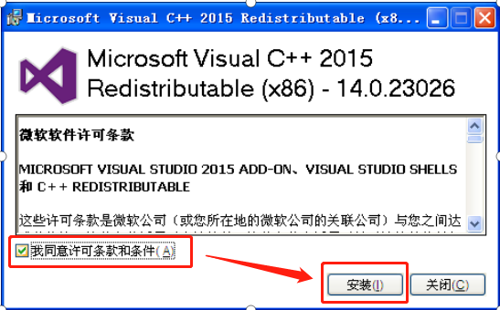
2. 待设置成功之后点击“关闭”来完成设置（注：如果此步安装失败暂时关闭，向后面继续装其他的）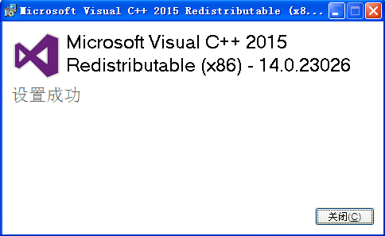
3. 将扫描驱动复制黏贴至PC端桌面上，打开对应系统的文件夹（Win7/XP）

图二

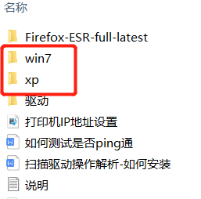

3.安装扫描软件，根据PC端的系统选择是XP或是win7，Win10，双击该软件进行安装，此处以xp为例（如图三）。



图三

4.点击“下一步”继续安装（如图四）。

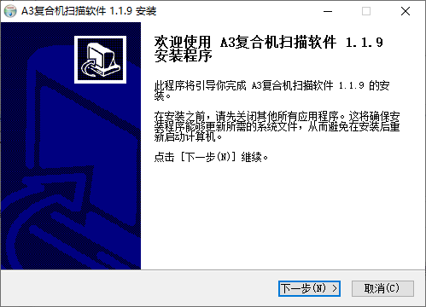

图四

5.点击“我接收”继续安装该软件（如图五）。

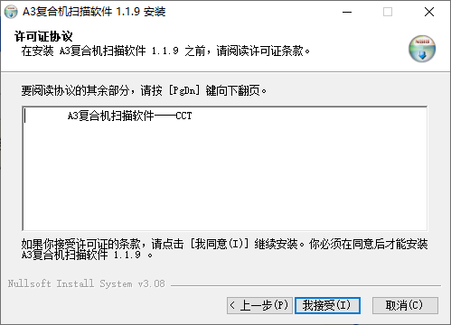

图五

6.点击“浏览”可更换安装目录，如不需更换安装目录则点击“安装”进行安装（如图六）。

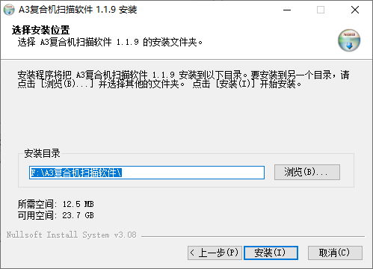

图六

**注：9.和10.为网线连接扫描设置，USB直连扫描不进行9.10.步设置，USB连接请直接跳至11.步进行后续安装。**

9.待扫描驱动安装完成之后，如您使用的是网络连接的方式连接打印机，则勾选“运行A3复合机扫描软件”并点击“完成”来完成安装（如图七）。

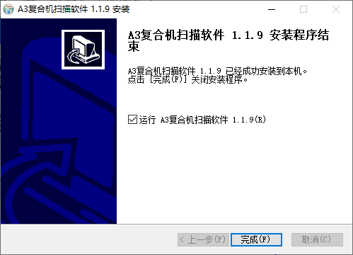

图七

10.之后在“设备名称”中选择您的网络打印机即可使用扫描驱动，到此网络扫描软件的安装已完成（如图八）。注：截止此处连网扫描设置已完成，如未出现设备，点击刷新等待下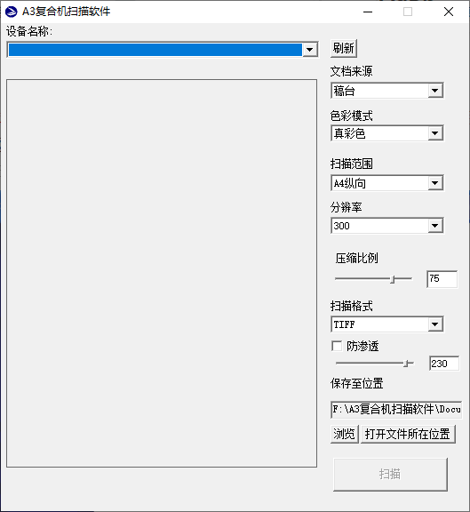

图八

注：接第8.步，此后步骤为USB直连扫描设置，USB线连接打印机和电脑后进行如下设置

11. 待扫描驱动安装完成之后，如您使用的是USB连接的方式连接打印机，则取消勾选“运行A3复合机扫描软件”并点击“完成”来完成安装（如图九）。



图九

11.选择扫描驱动中的驱动文件夹，并双击打开（如图十和十一）。

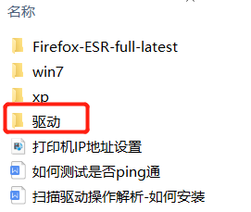

图十

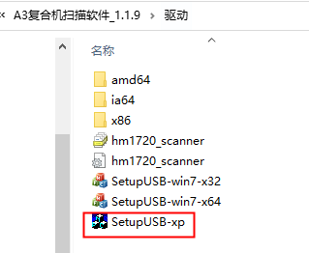

图十一

1. 根据PC端的操作系统选择“SetupUSB”并双击进行安装（如图十二）。

Xp系统安装：“SetupUSB”

Win7/Win10系统32位安装：“SetupUSB-win7-x86”

Win7/Win10系统32位安装：“SetupUSB-win7-x86”



图十二

13.点击“下一步”（如图十三）。

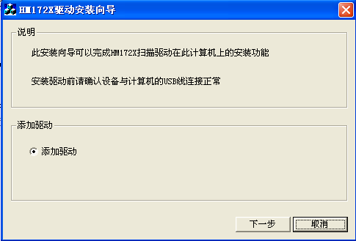

图十三

14.选中您的打印机，并点击“下一步”进行打印机的添加（如图十四）。

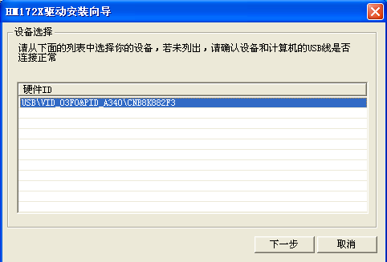

图十四

15.选择桌面上的“A3复合机扫描软件”，双击该软件（如图十五）。



图十五

16.在“设备名称”中选择您的USB打印机，即可使用扫描功能，到此USB扫描软件的安装已完成（如图十六）。注：如未出现设备，点击刷新等待下



图十六